江苏省危险货物道路运输电子运单系统
新增功能操作手册

南京观为智慧软件科技有限公司
2020年07月

目录
1 引言 1
1.1 编写目的 1
1.2 读者对象 1
1.3 术语与缩略语 1
1.4 文档约定 1
1.5 参考资料 2
2 企业平台操作说明 2
2.1 车辆管理 2
2.1.1 危险货物电子运单 2
2.1.2 危废电子运单 5
2.2 装货管理部门功能 8
2.2.1 电子运单查验 8
2.2.2 电子运单查验查询 9
2.2.3 装货企业维护 10
2.3 小跑APP端 11
2.3.1 小跑APP企业端 11
2.3.2 小跑APP司机端 19

引言

编写目的
为了帮助用户更好地了解和使用本软件系统，提高用户和软件系统的亲和度。本说明文档主要介绍了系统基本原理、系统特点以及基本业务的操作。

读者对象
需要了解和使用本软件系统的对象。

术语与缩略语
缩写、术语 | 解 释
API | Application Programming Interface，应用程序编程接口
本文档 | 企业平台危险货物电子运单填报操作说明书
本公司 | 南京观为智慧软件科技有限公司

文档约定
文档约定主要是指本需求分析报告的排版约定，正文风格为：
标题1：宋体，二号，粗体；
标题2：宋体，三号，粗体；
标题3：宋体，三号，粗体；
标题4：宋体，四号，粗体；
正文：宋体，小四号；
行间距：1.5倍行距

参考资料
序号 | 文献名称 | 发布单位 | 发布日期
１ | 《企业平台危险货物电子运单填报需求规格说明书》 | 南京观为智慧软件科技有限公司 | 2020-07
2 | 《企业平台危险货物电子运单填报软件设计说明书》 | 南京观为智慧软件科技有限公司 | 2020-07

企业平台操作说明

车辆管理

危险货物电子运单
危险货物电子运单功能对于道路运输需要填报运单的企业开放。（注：对于危险货物城市配送（如成品油配送）车辆，在某个地点完成装货，在同一个地级市范围内一个（或以上）地点多次卸货，每天可只填写一个运单，收货人、目 的地可为最后一个收货人的名称及地址）
登入企业平台—车辆管理—危险货物电子运单页面，首先在运单填报页面可以看到列表里有已经填报提交的运单，运单列表中显示运单的编号、车牌号、货物名称、提交时间以及驾驶员的名称及运单当前的运输状态等信息。如图1
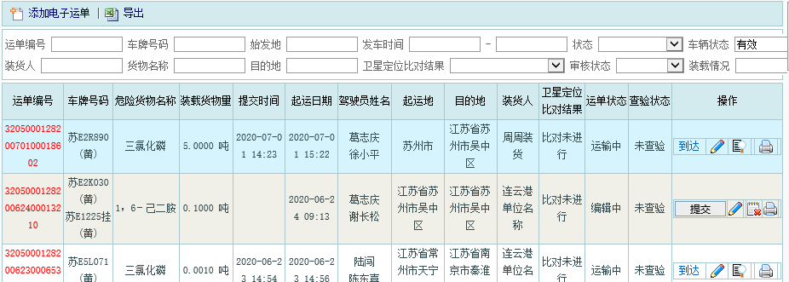
图 1
根据运单填报的查询条件，可根据运单编号、装货企业、车牌号等信息进行查询。点击操作栏后的小笔，可对已经填报的运单部分信息进行修改，点击可对已经填报的运单详情进行查看，点击可对当前运行进行打印。针对暂存的运单点击可对其作废。
点击左上角可进行新的电子运单填报，选择一辆需要填报的车辆，如图2
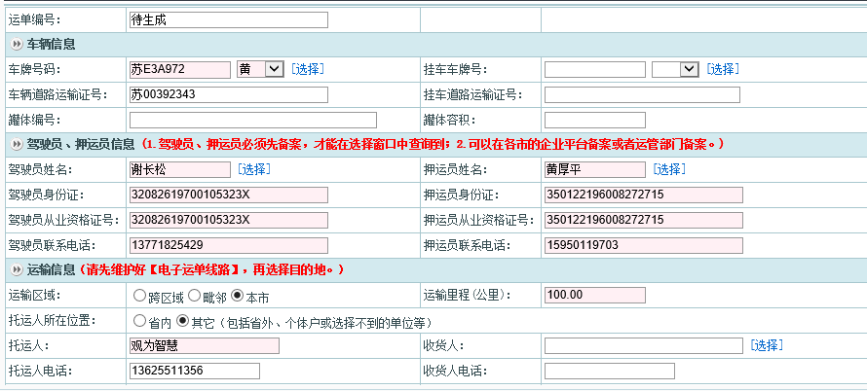
图 2
在对车辆进行选择时，新增加了验证挂车的道运证日期，年审到期等验证条件，不符合条件的则不能填报运单。（该验证只验证江苏系统内的车辆，外省车辆不做验证）
当运单提交后，可生存运单编号。根据要求填写完相应的运单信息后，包含“车辆信息、驾驶员，押韵员信息、运输信息、货物信息、调度人信息”等信息。其中运输信息在填写时，根据运单运输的目的地，选择运输区域为跨区域、毗邻或本市运输。起运地和目的地如果已经维护则可以直接选择，如果没有维护，可对其进行新增。如图3：
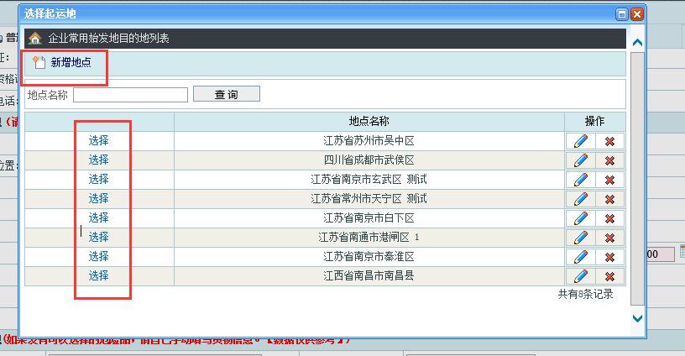
图 3
当运单信息填写完成后，点击暂存则在可对当前运单进行再次编辑与提交状态显示编辑中如图4：
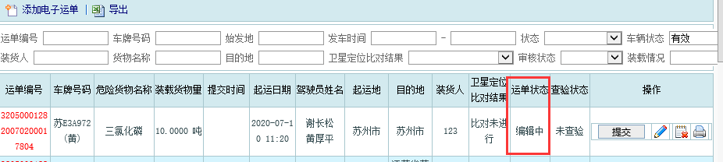
图 4
（注：暂存是没有提交的状态，如果车辆出发需要当暂存的运单进行提交）点击提交则代表车辆出发，运单则为运输中的状态，如图5：
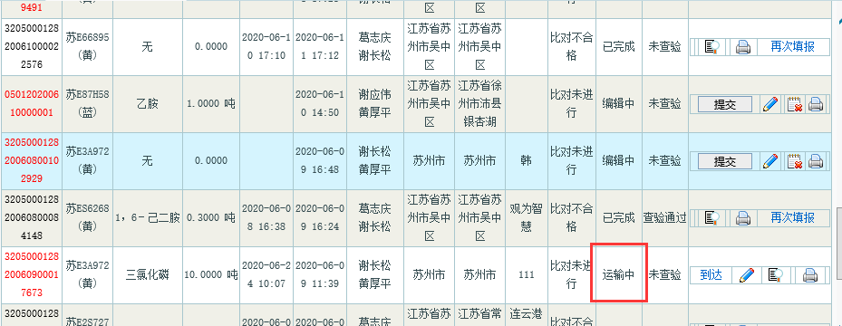
图 5
在填报时，装货企业可手动输入或进行选择，可选择的装货企业由安监、港口、运输管理部门进行维护并对其是否必须查验进行维护。手动输入的装货企业不需要查验，如果填报的运单需要装货企业查验，提交后则显示提交送审的状态，如图6：
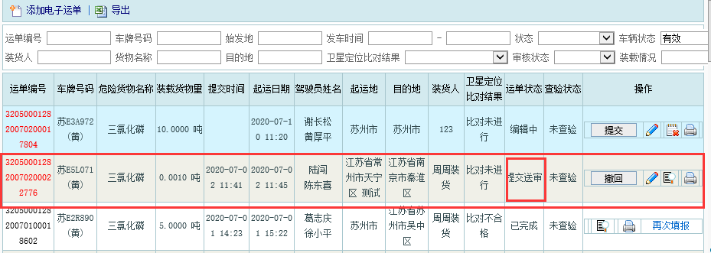
图 6
由装货企业进行查验，查验后在运单显示列表会显示已查验或未查验的状态。如预留查验时间没有审核的，则自动进入查验审核通过。
对于不用查验已经在运输中的运单，在操作栏可对其进行修改或打印（主要可修改内容有：车辆信息；驾驶员信息；运输信息；调度人信息）当运单到达后，可直接点击到达后运单状态显示“运输完成”并自动比对运单是否合格。

危险废物电子运单
危险废物电子运单的填报，主要是从环保系统对接过来的运单，在此填报，通过点击添加电子运单进行选择车辆，然后填报。如图10
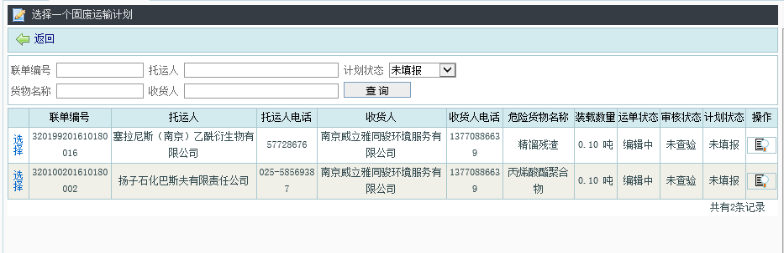
图 7
点击截图中“选择”按钮，对危废运单进行填报，如图11：
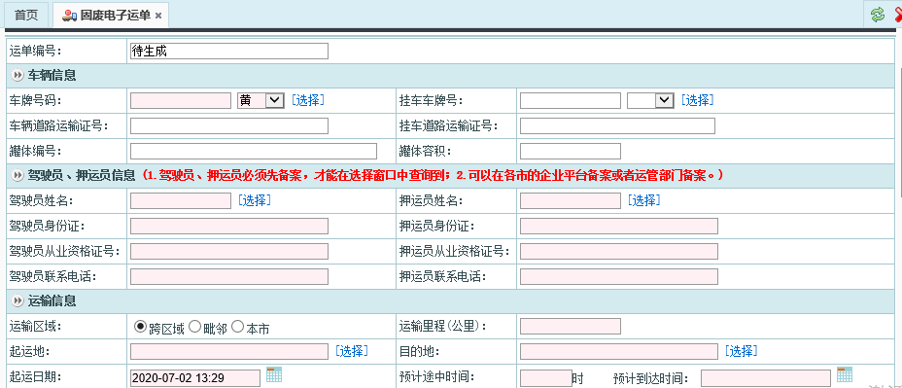
图 8
针对危废运单，所需填写的信息有车牌号、驾驶员、押运员信息、运输信息、货物信息及调度人信息。调度人信息默认为当前用户。
当运单信息填写完成点击提交时会出现确认框，如对所填写的信息没有异议，则确认提交如图12：
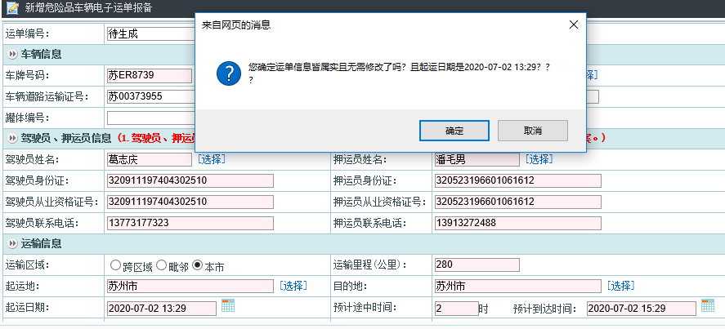
图 9
提交后，则在危废列表里显示已提交，运输中的状态如图13：
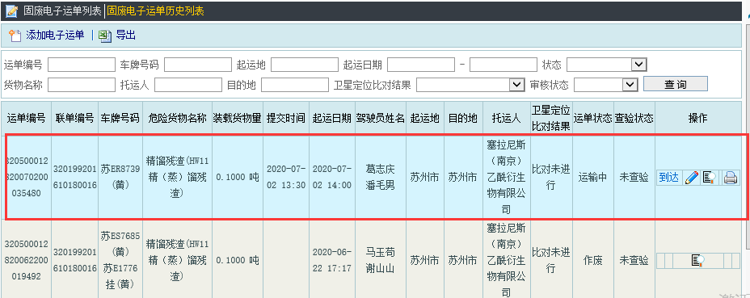
图 10
通过点击可对危废运单里的车辆信息，驾驶员信息，运输信息，调度人信息进行修改。当运单完成时直接点击，则运单状态会变成已完成，根据车辆的GPS行驶轨迹自动比对结果是否合格。
通过点击危废电子运单功能里右边的菜单“危废电子运单历史列表”可对已经填报或完成的运单进行查询和查看。如图14：
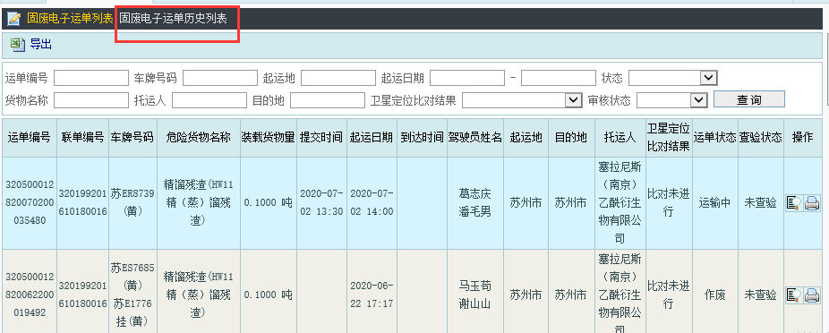
图 11
”

装货管理部门功能

电子运单查验
电子运单查验由装货企业登入平台对需要查验的运单进行查验。
装货企业通过登入企业平台—电子运单管理—电子运单查验功能进行查验，可根据查询条件“运单编号、车牌号、危险货物名”等信息进行查询。
根据调度人填写的运单，需要查验的运单会自动在查验列表显示，装货企业通过操作栏的查验按钮，进行查验。点击可对运单进行修改，点击打印按钮可对运单进行打印，点击可对运单填报详情进行查看。如图7：
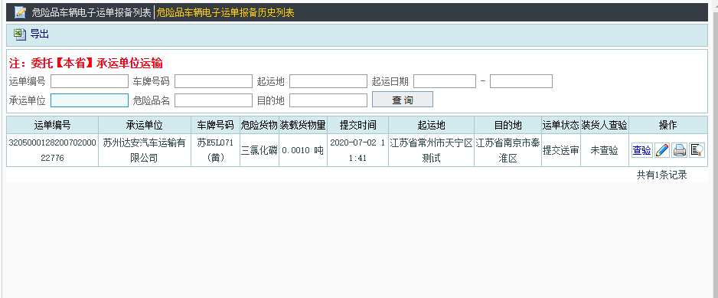
图 12
点击查验功能时，可对当前运单的信息填报进行审核，判断是否查验通过，如不通过则选择查验不通过，查验通过则选择查验通过，并填写查验意见。如图8：
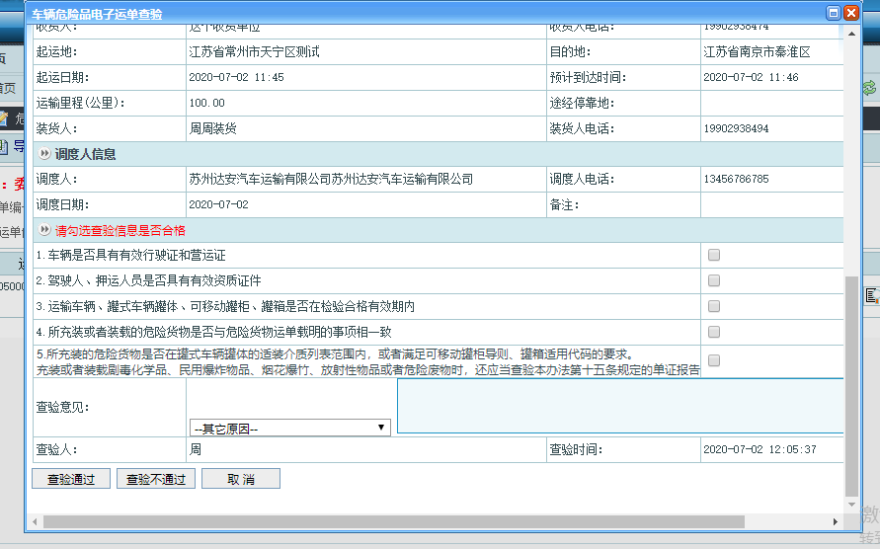
图 13
通过选择“危险货物车辆电子运单历史列表”可对已经运输完成的运单进行查看和查询的功能，如图9：
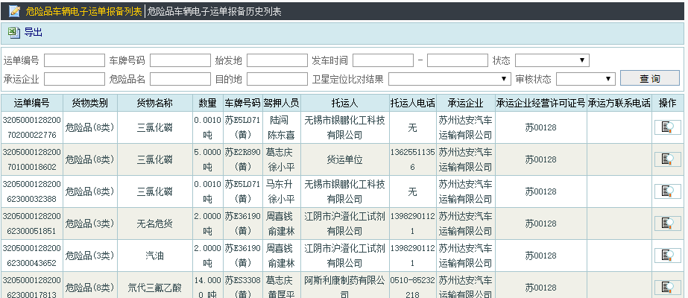
图 14

电子运单查验查询
电子运单查验查询即对已经填报的运单和是否查验进行查询，根据运单状态，运单编号，审核状态等信息进行查询。如图15：
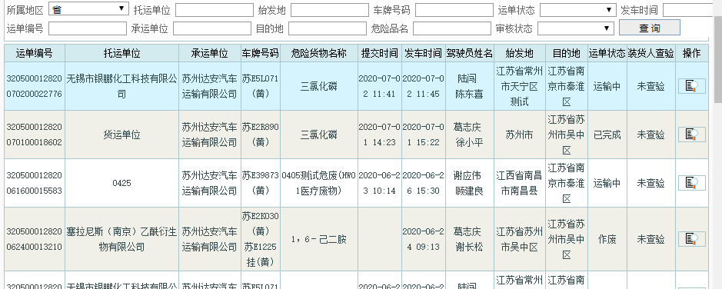
图 15

装货企业维护
装货企业维护由安监、港口、交通等部门对装货企业进行维护管理。
通过点击装货企业维护—新增—对装货企业的信息进行维护如图16：
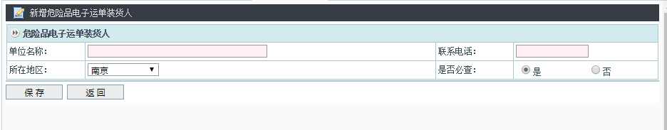
图 16
主要填写装货企业的单位名称，联系电话，所在区域，和该装货企业是否为必查。维护完成后，点击保存。
保存后如图17所示
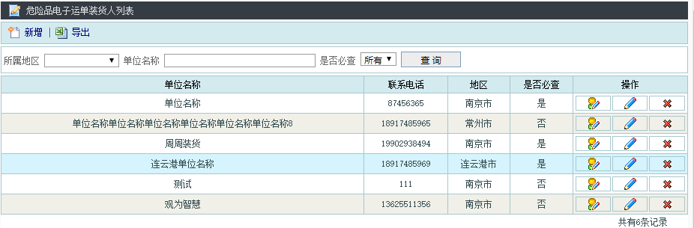
图 17
点击可对维护的信息进行修改，点击该图标可对装货企业的新增账号，点击可对已经维护的装货企业信息进行删除操作。

小跑APP端
小跑APP分司机端和企业端，可以通过企业平台右下方的友情链接进入进行下载；或直接在应用商店搜索小跑企业和小跑司机进行下载。下载安装后，按照提示进行注册。（具体注册操作手册请参考小跑APP操作手册，在危货电子运单群文件里可自行下载，群号：160024033）如图18
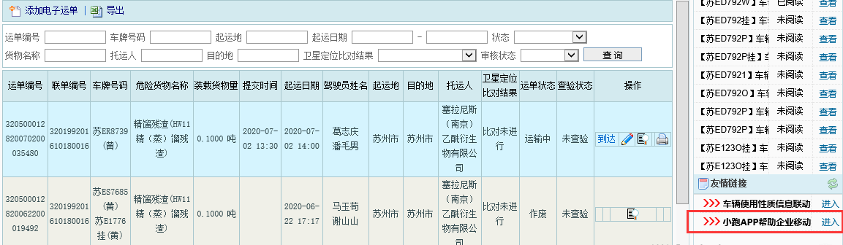
图 18

小跑APP企业端

危险货物电子运单
通过登入小跑APP点击政务管理—危险货物电子运单对运单进行填报如图19：
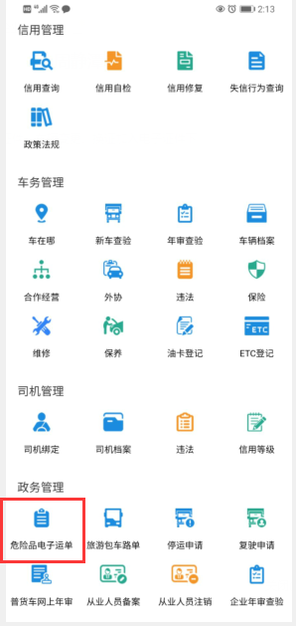
图 19
进入危险货物电子运单功能，可对普通危险货物和危废运单进行查看。在普通危险货物的页面显示的是危险货物电子运单，这边和企业平台是同步的，在企业平台填报后，在小跑APP上同时可进行查看，修改和操作到达并导出WORD.如图20：
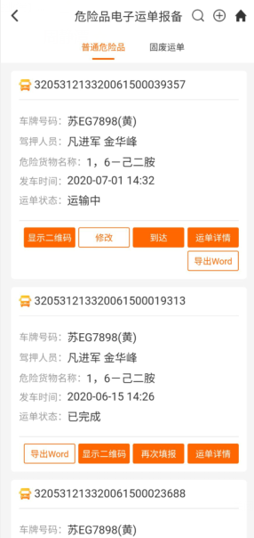
图 20
通过点击图20中的进行新的运单填报，新的运单填报需要填写车辆信息、罐体信息、驾驶员押运员信息，如图21：
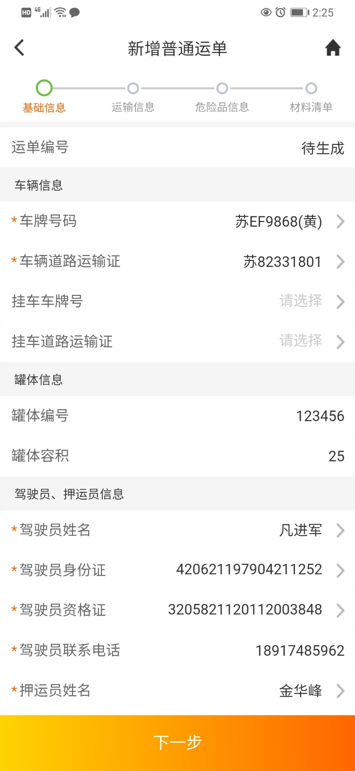
图 21
当基本信息填写完成后点击“下一步”填写运输信息及装货企业信息，基础信息填报时需注意这里会根据管理部门要求是否需要验证车辆 道运证信息。如验证，当选择填报的车辆道运证过期时，提交会提示当前车辆道运证过期。如图22：
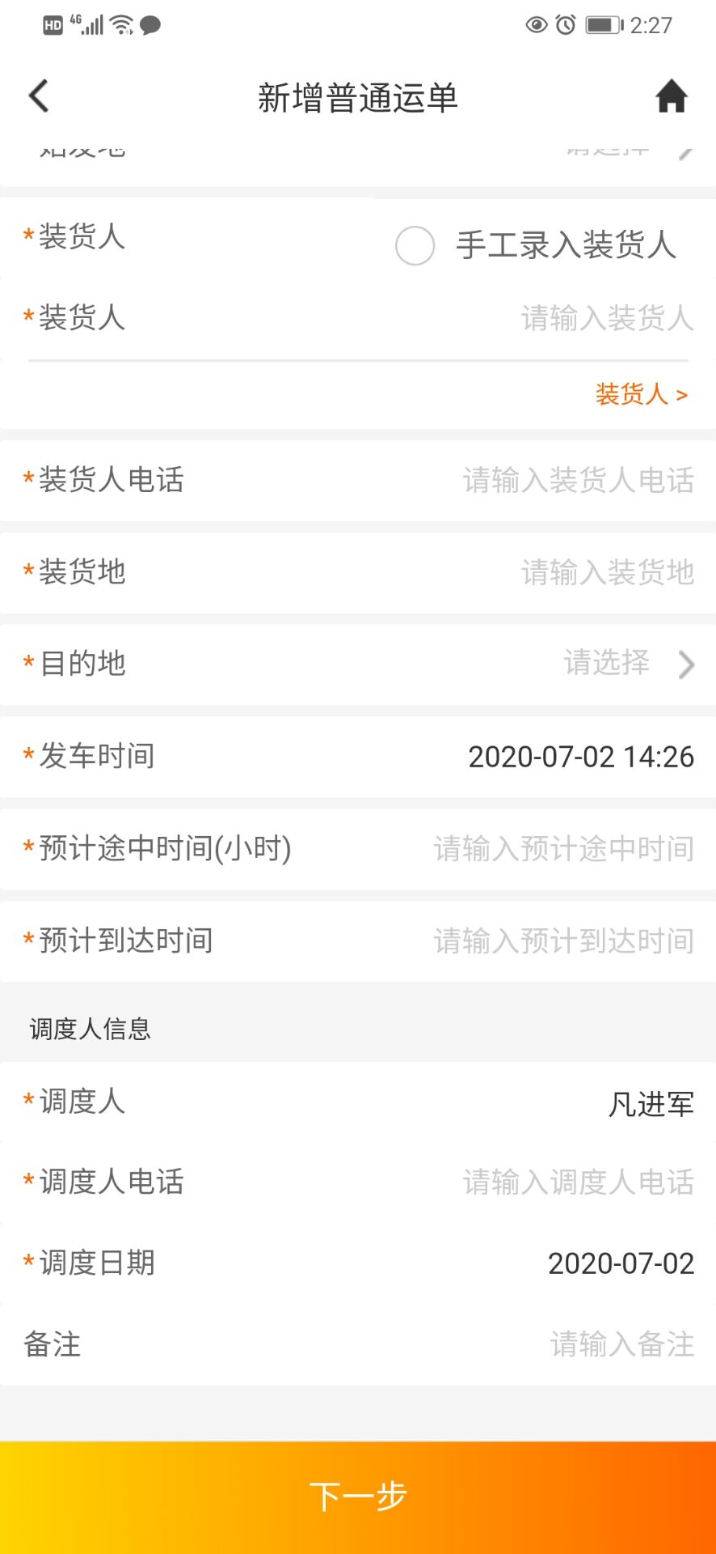
图 22
当运输信息填写完成后则进入危险货物信息填写界面，如图23：
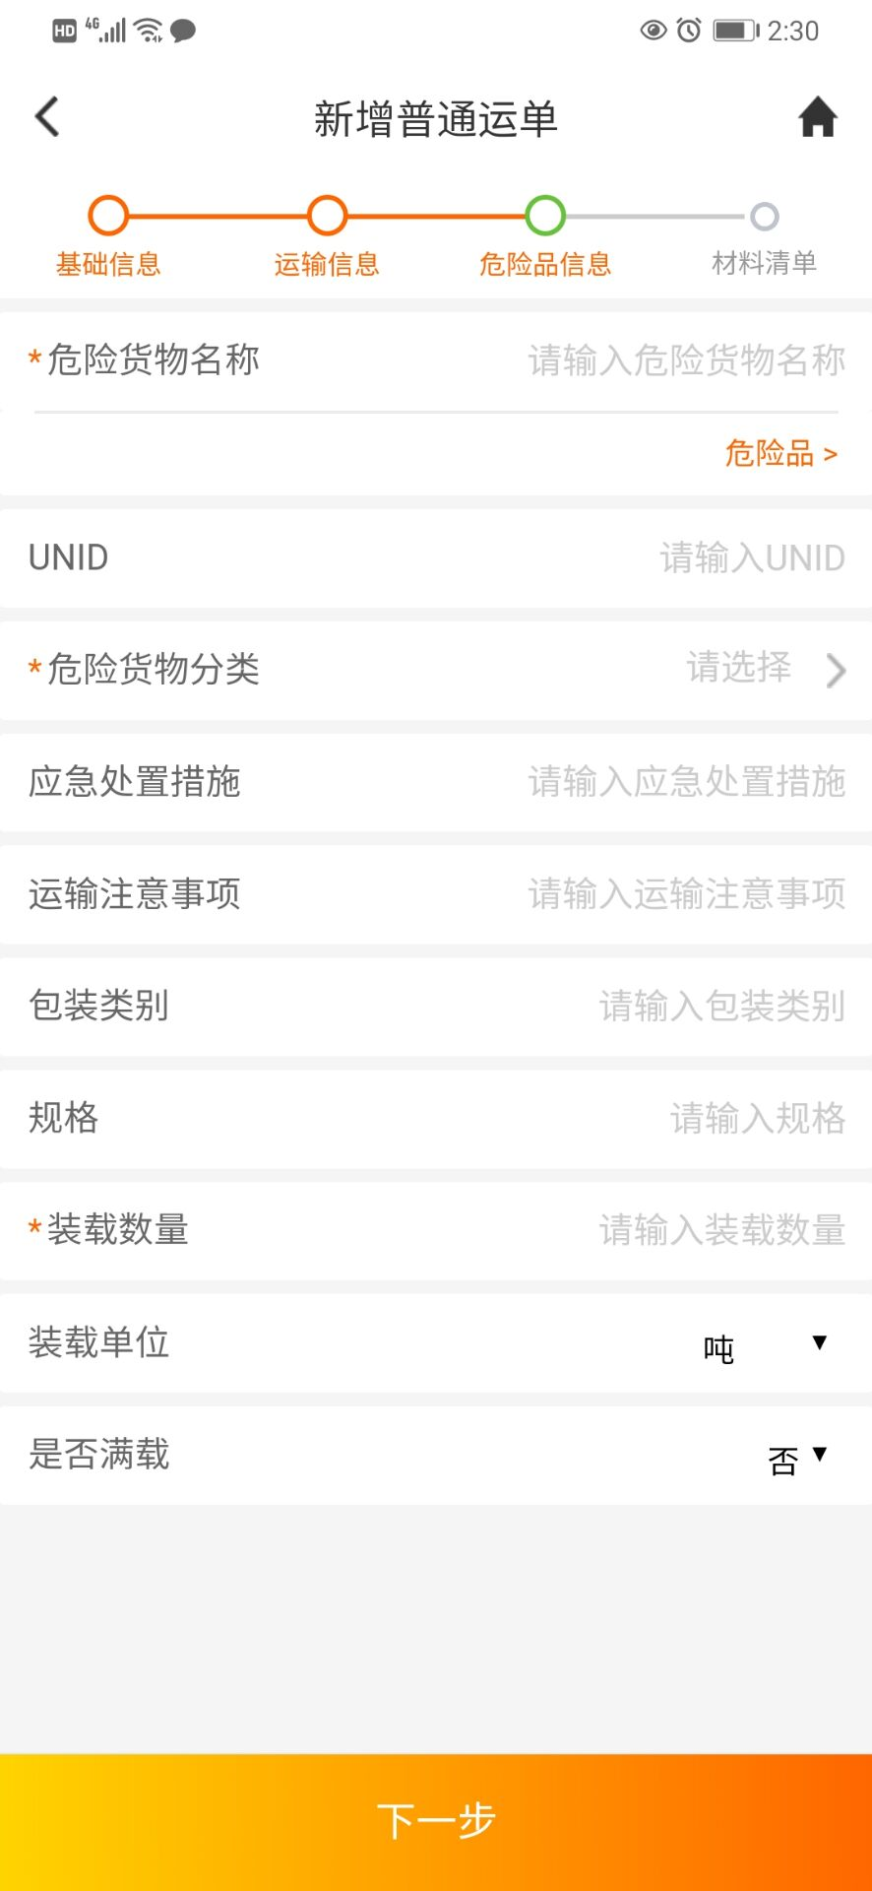
图 23
根据要求，将危险货物的信息填写完成后，则进入材料清单上传阶段，如图24：
图 24
材料清单填写完毕后点击提交或暂存，则运单填写完成。提交后可在运单列表进行查看或修改，具体参考图20.

危废运单
通过政务管理—危险货物电子运单—危废电子运单—新增功能进行危废电子运单填报。如图25
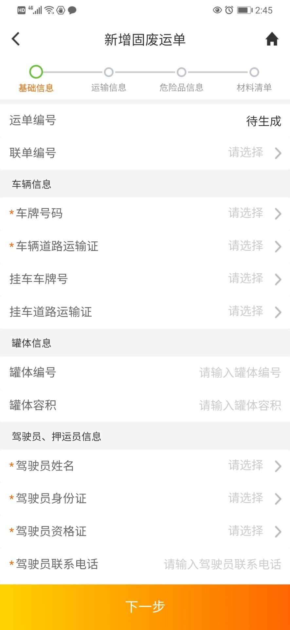
图 25
根据危废运单填报所需填报的内容，按需先填报基本信息，然后填报运输信息，再填报危险货物信息最后上传材料清单，每填写一个信息则顶端的进度条会自动前进一步，同时每填报完一个阶段的信息点击下一步，最后填写完成后点击提交或暂存。则在危废运单列表里可对其进行查看，修改或打印，导出WORD等操作。

小跑APP司机端

我的运单
小跑司机端主要新增功能为司机提供操作可起运、可退回、可到达个功能。
通过登入小跑APP司机端点击最下方我的运单如图26进入危货运单页面如图27，调度人在小跑企业端和PC端所填报的运单，在手持司机端可以直接在每一个运单的操作栏下对运单进行退回编辑、起运操作和运单到达等操作。
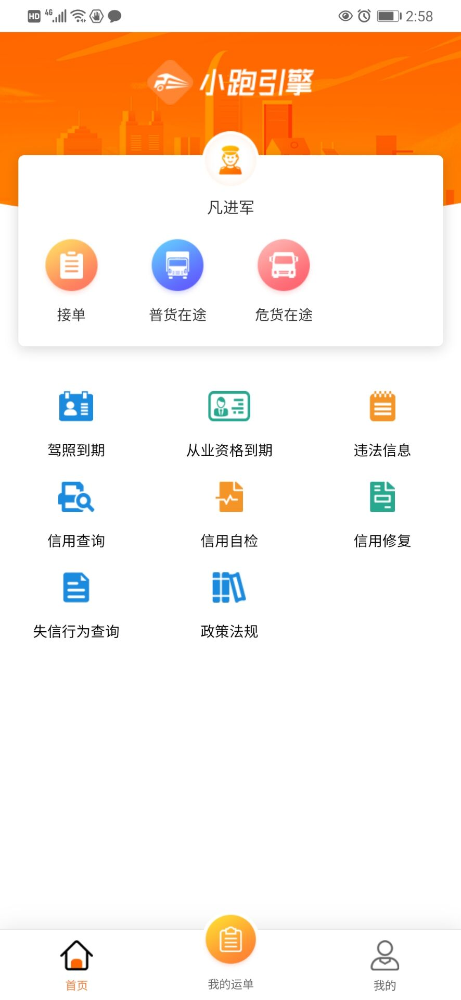
图 26
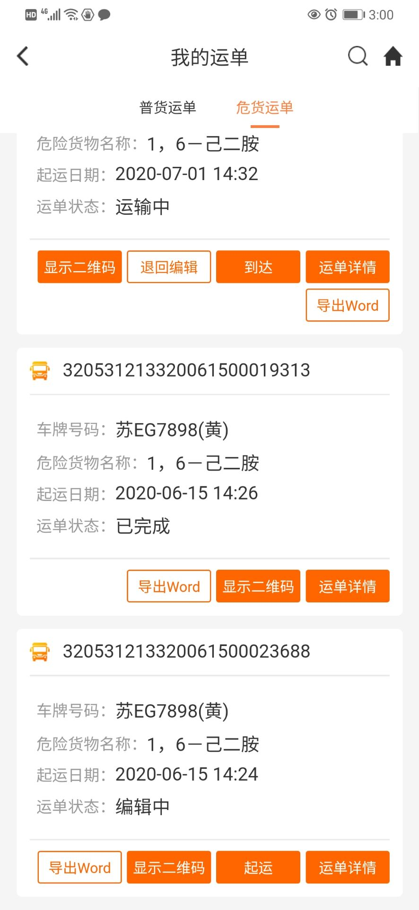
图 27

